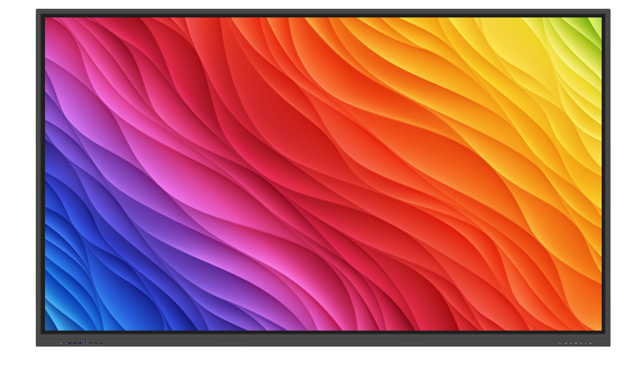

**Бренд: MAXON**

**Модель: AR-65 (8/128Gb) / AR-75 (8/128Gb) / AR-86 (8/128Gb**

 MAXON Мультитач панель AR-65 (8/128Gb) / AR-75 (8/128Gb) / AR-86 (8/128Gb) – бұл — заманауи құрылғы, нақты уақытта мазмұнмен белсенді өзара әрекеттесуді талап ететін білім беру мекемелерінде, корпоративтік кеңселерде, конференц-залдарда және басқа да орындарда пайдалануға арналған.

**Ерекшеліктері:**

* Android 14, 8 ГБ жедел жады + 128 ГБ ішкі жады
* Инфрақызыл жоғары дәлдікпен сенсорлық технология, 200 Гц жаңарту жиілігі, 5 мс жауап беру уақыты
* Сымсыз экран бөлісу функциясын қолдайды, бір экран — 4K@60Гц, 9-ға дейін бөлінген экран
* Zero bonding технологиясы, жазу кезінде параллакс аз, көру бұрышы кең
* Екі диапазонды Wi-Fi 2.4ГГц/5ГГц, AP + STA жұмыс режимі
* *Бағдарламалық қамтамасыз ету***:** Жаңа операциялық жүйе экранды бөлу, терезе режимі және басқа да жаңартылған функцияларды қолдайды, сонымен қатар жүктеу логотипін, интерфейсті (UI) және басқа параметрлерді баптауға мүмкіндік береді.

**Техникалық сипаттамалар:**

|  |  |  |  |  |  |  |
| --- | --- | --- | --- | --- | --- | --- |
| **Модель** | **AR-65** | | **AR-75** | | | **AR-86** |
| Параметр | 65 дюйм | | 75 дюйм | | | 86 дюйм |
| **Артқы жарықтандыру** | DLED | | DLED | | | DLED |
| **Көрсету аймағы** | 1440.48 мм (Е) × 816.02 мм (Б) | | 1650.24 мм (Е) × 928.26 мм (Б) | | | 1895.04 мм (Е) × 1065.96 мм (Б) |
| **Ажыратымдылық** | 4K UHD (3840×2160 @60Гц) | | 4K UHD (3840×2160 @60Гц) | | | 4K UHD (3840×2160 @60Гц) |
| **Пропорция** | 16:9 (типтік) | | 16:9 (типтік) | | | 16:9 (типтік) |
| **Көрсетілетін түстер** | 1.07 миллиард түс | | 1.07 миллиард түс | | | 1.07 миллиард түс |
| **Жаңарту жиілігі** | 60 Гц | | 60 Гц | | | 60 Гц |
| **Жарықтылығы** | 350 нит (типтік) | | 350 нит (типтік) | | | 350 нит (типтік) |
| **Контраст қатынасы** | 4000:1 / 1200:1 | | 4000:1 / 1200:1 | | | 4000:1 / 1200:1 |
| **Көру бұрышы** | 178° (көлденең/тігінен) | | 178° (Г/Т) | | | 178° (Г/Т) |
| **Қызмет ету мерзімі** | >50 000 сағат | | >50 000 сағат | | | >50 000 сағат |
| **Қорғаныс әйнегі** | 3 мм, Моос шкаласы бойынша 7 деңгейдегі шыңдалған, жарқылға қарсы шыны | | | | | |
| **Android жүйесі** | | | | | | |
| Android нұсқасы | Android 14 | | | | | |
| Процессор (CPU) | Cortex A55 ×8, 1.2 ГГц | | | | | |
| Графикалық процессор | Mali G52 ×2, 600 МГц | | | | | |
| Жедел жады (ОЗУ) | 8 ГБ DDR4 | | | | | |
| Ішкі жады (ПЗУ) | 128 ГБ | | | | | |
| Қолдау көрсетілетін тілдер | Ағылшын, испан, неміс, орыс, француз, жапон, корей және т.б. | | | | | |
| **Интерфейс** | | | | | | |
| HDMI кіріс 2.0 | | 1 | | 1 | 1 | |
| HDMI шығыс | | 0 | | 0 | 0 | |
| RS232 | | 1 | | 1 | 1 | |
| USB 3.0   |  | | --- | |  | | | 1 | | 1 | 1 | |
| Құлаққап шығысы | | 1 | | 1 | 1 | |
| RJ45 IN   |  | | --- | |  | | | 1×100 Мбит/с | | 1×100 Мбит/с | 1×100 Мбит/с | |
| VGA | | 1 | | 1 | 1 | |
| VGA Audio IN   |  | | --- | |  | | | 1 | | 1 | 1 | |
| COAX | | 1 | | 1 | 1 | |
| USB 2.0   |  | | --- | |  | | | 1 | | 1 | 1 | |
| TF карта слоты | | 1 | | 1 | 1 | |
| Touch USB type-B   |  | | --- | |  | | | 1 | | 1 | 1 | |
| OPS слоты   |  | | --- | |  | | | 1*80Pins | | 1*80Pins | 1*80Pins | |
| **Алдыңғы панель интерфейстері** | | | | | | |
| HDMI кіріс 2.0 | | 1 | | 1 | 1 | |
| Touch USB Type-B 2.0 | | 1 | | 1 | 1 | |
| Type-C | | 1 USB2.0 | | | | |
| USB 2.0 | | 3 | | 3 | 3 | |
| **Сенсорлық экран параметрлері** | | | | | | |
| Сенсорлық технология | | Инфрақызыл көп нүктелі сканерлеу технологиясы | | | | |
| Сенсор түрі | | 20 нүктелі жоғары дәлдіктегі жазу (50 нүктеге дейін қолдау) | | | | |
| Сенсор дәлдігі | | ±1 мм (сенсорлық аймақтың 90%-дан астамында), 200 Гц жоғары жаңарту жиілігі | | | | |
| Енгізу құралы | | Саусақтар, стилустар және басқа мөлдір емес заттар | | | | |
| Интерполяция ажыратымдылығы | | 32767 (ені) × 32767 (тереңдігі) | | | | |
| Жазу биіктігі | | <1 мм | | | | |
| Жауап беру уақыты | | <5 мс (86 дюймдік үлгі үшін) | | | | |
| Қолдау көрсетілетін операциялық жүйеле | Windows 7 және одан жоғары / Linux / Mac / Android / Chrome OS | | | | | |
| **Аудио** | | | | | | |
| Динамиктер | 2 × 15 Вт (максималды шығыс қуаты 17 Вт) | | | | | |
| **Камера (опционалды)** | | | | | | |
| Пиксельдер | 13 МП ЖИ-пен, бағдарламалық жасақтаманы жаңарту арқылы 48 МП | | | | | |
| Максималды ажыратымдылық | Windows жүйесінде 4160×3120 (8000×6000) | | | | | |
| Көру бұрышы | DFOV: 118°, HFOV: 94°, VFOV: 75° | | | | | |
| Ерекшеліктері | Панорама режимі, Үздік көру режимі, Ақылды экранды бөлу режимі, Қимылдарды бақылау режимі, Динамикіні бақылау режимі | | | | | |
| **Микрофон (опционалды)** | | | | | | |
| Түрі | 8 сызықтық изометриялық микрофон массиві | | | | | |
| Сигнал/шуды қатынасы | 64 дБ | | | | | |
| Қабылдау қашықтығы | 10 м | | | | | |
| Қабылдау бұрышы | 0~180° | | | | | |
| Ерекшеліктері | Шудың басылуын, реверберацияны басуды, эхо жоюды, дыбыс көзінің орнын анықтауды, алыс аумақтан қабылдауды, сөйлеуді жақсартуды қолдайды | | | | | |
| **Сымсыз байланыс** | | | | | | |
| WiFi | 2.4G + 5G Dual WIFI | | | | | |
| Bluetooth | Bluetooth 5 | | | | | |
| **Қуат көзі** | | | | | | |
| Кернеу | 00-240 В ~ 50/60 Гц, 4.5 А | | | | | |
| Жұмыс кезінде энергия тұтыну | 220 Вт | | | 320 Вт | 350 Вт | |
| Күту режиміндегі энергия тұтыну | 0.5 Вт | | | 0.5 Вт | 0.5 Вт | |
| **Физикалық сипаттамалары** | | | | | | |
| Өлшемдері (Ұ×Б×Т) тірексіз | 1487.28×888.94×115.48 мм | | | 1709.52×1013.9×115.68 мм | 1955.36×1152.22×115.68 мм | |
| Орауыш өлшемдері (Ұ×Е×Б) | 1580×200×1000 мм | | | 1790×200×1165 мм | 2044×200×1280 мм | |
| VESA және бұрандалар | 500×400 мм, M8×25 мм | | | 600×400 мм, M8×25 мм | 800×400 мм, M8×25 мм | |
| Таза салмағы | 32.8±1 кг | | | 43.6±1 кг | 54.5±1 кг | |
| Жиынтықтағы салмақ (брутто) | 47.3±1 кг | | | 58.6±1 кг | 66.5±1 кг | |
| **Қоршаған орта жағдайлары** | | | | | | |
| Жұмыс температурасы | 0 °C - 40 °C / 32 - 104 °F | | | | | |
| Сақтау температурасы | -20 °C - 60 °C / -4 - 140 °F | | | | | |
| Сақтау кезіндегі ылғалдылық | 10 % - 90 %, конденсациясыз | | | | | |
| Жұмыс кезіндегі ылғалдылық | 10 % - 90 %, конденсациясыз | | | | | |
| Теңіз деңгейінен биіктігі | 5000 метрден төмен | | | | | |
| Комплектідегі құрал-жабдықтар | Қуат кабелі 1,8 м — 1 дана, жазу қаламдары — 2 дана, WiFi антенналары — 3 дана, қашықтан басқару пульті — 1 дана. | | | | | |
| **Дополнительный модуль** | | | | | | |
| OPS ПК | Intel OPS стандартты модулі, 80 контакт, 180 × 120 × 30 мм (көптеген OPS өлшемдерімен үйлесімді) | | | | | |
| Қабырғаға орнату | комплектіде | | | | | |
| 40HQ контейнеріне жүктеме | Паллета арқылы 160 дана | | | Паллета арқылы 142 дана | Паллетасыз 124 дана | |

**65 дюйм**

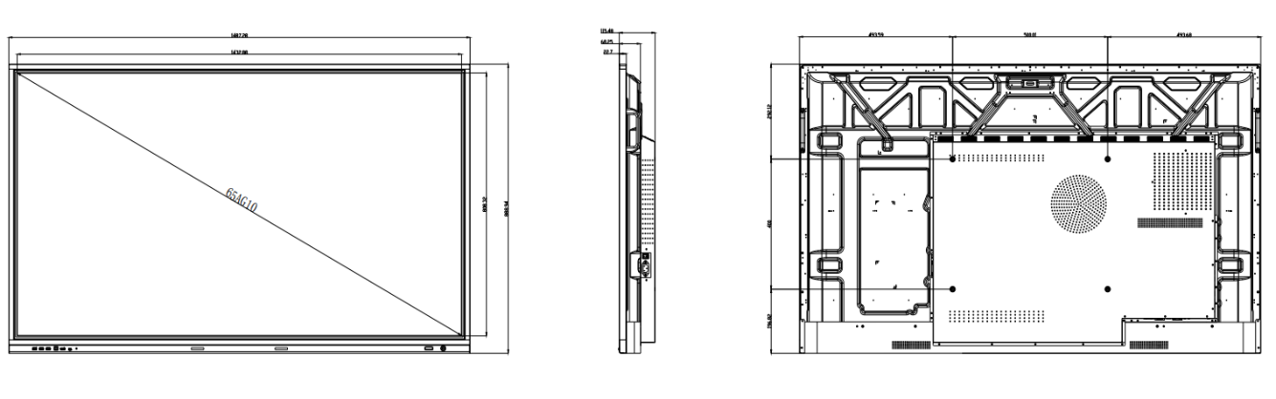

**75 дюйм**

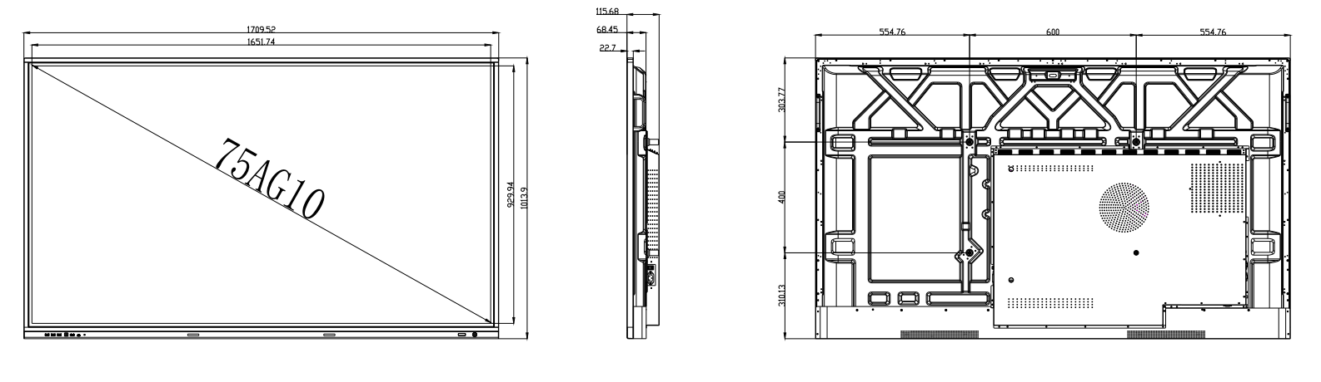

**86 дюйм**

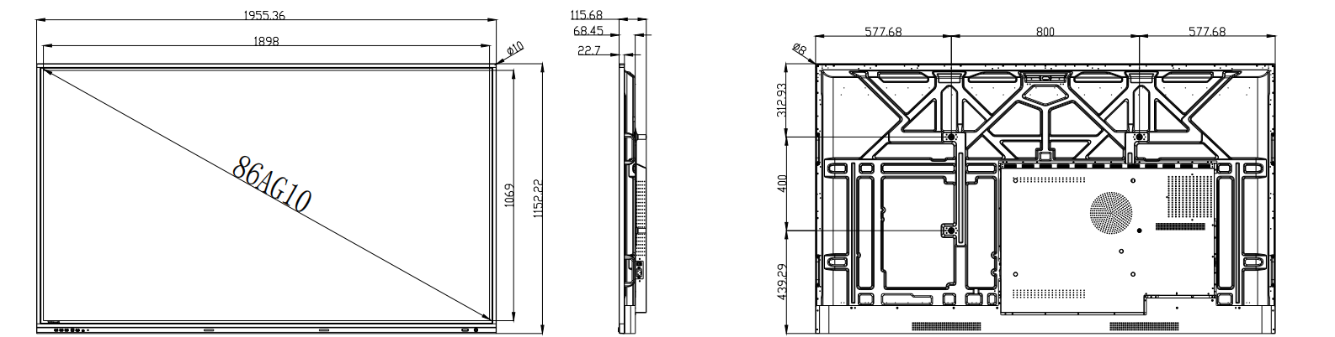

**Мәлімдеме**Өлшемі мен салмағы конфигурацияға және өндіріс процесіне байланысты өзгеруі мүмкін, ал өнім суреттері тек сипаттама үшін берілген. Сыртқы көрініс, түсі, өлшемі және т.б. нақты өнімнен сәл ерекшеленуі мүмкін. Өнім жеткізілуі нақты тапсырыс мәліметтеріне сәйкес жүзеге асырылады. * таңбаланған параметрлер сатылымды растау үшін бөлек талап етіледі.